河北省环境保护产业协会为更好的为会员服务，我协会服务中心协助中国环境保护产业协会开展环境服务认证。申请环境服务认证对企业的好处：
1、国家鼓励，招投标需要 国家鼓励使用或采购经过认证的环保产品、环境服务，项目招投标需要认证产品或服务能力证明。
2、更能占领市场份额 经过认证的产品或提供服务的单位在市场上更能占据一席之地。
3、企业长期发展所需 政策所向，企业长久发展必须要做环保认证。
4、得到消费者认可 使用环保认证标识，获得消费者青睐。
各会员单位如有需要可向我协会提交认证申请。

目前我省已获证的企业有：
自动监控系统运行服务能力认证：
河北先河环保科技股份有限公司
衡水市润峰环保开发有限公司
石家庄德润环保科技有限公司
邯郸市盈创环保科技有限公司
河北白晶环境科技有限公司
河北其憬环保科技有限公司
污染治理设施运行服务认证：
河北建设集团安装工程有限公司
任丘市华北石油天华环保节能有限公司
任丘市绿邦环保科技有限公司
唐山市致诚环保有限公司
邢台江清宇环保科技有限责任公司

小科普：
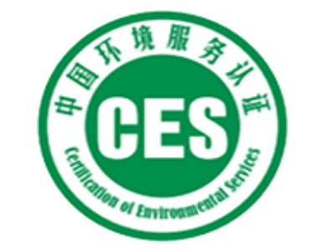
环境服务认证，它是中环协（北京）认证中心开展的一项服务认证工作。是企业从事自动监控系统运行服务（环境在线监测仪器运营，如COD、氨氮、CEMS、VOC在线、数据采集仪等等的运营维护业务）、污染治理设施运行服务（如城镇污水处理厂、工业废水治理设施、废气治理设施、脱硫脱硝除尘设施、餐饮油烟净化设备等等的运营维护）的第三方能力认证证明。
目前环境服务认证范围主要包括自动监控系统运行服务能力认证、污染治理设施运行服务能力认证。
根据服务对象不同，
自动监控系统运行服务能力认证分为六类（2020年新版）：
1.水污染源在线监测系统运营服务认证
2.固定污染源烟气排放连续监测系统运营服务认证
3.现场端信息系统运营服务认证
4.地表水水质自动监测站运营服务认证
5.环境空气连续自动监测系统运营服务认证
6.网格化监测预警系统运营服务认证
污染治理设施运行服务能力认证分为九类：
1.城镇集中式污水处理设施运行服务
2.分散式生活污水处理设施运行服务
3.工业废水处理设施运行服务
4.生活垃圾渗滤液处理设施运行服务
5.除尘脱硫脱硝设施运行服务
6.工业废气处理设施运行服务
7.饮食业油烟净化设施运行服务
8.固体废物处理处置设施运行服务
9.生态修复设施运行服务（暂未开展）

认证流程：



